GT-12 开机画面导入工具操作说明

开机画面自定义：打开开机画面软件（GT-12开机画面导入工具）

1：开机画面格式（BMP240\*320）

2:可以使用电脑操作系统自带的附件 画图软件进行画面编辑；画图工具设置如图

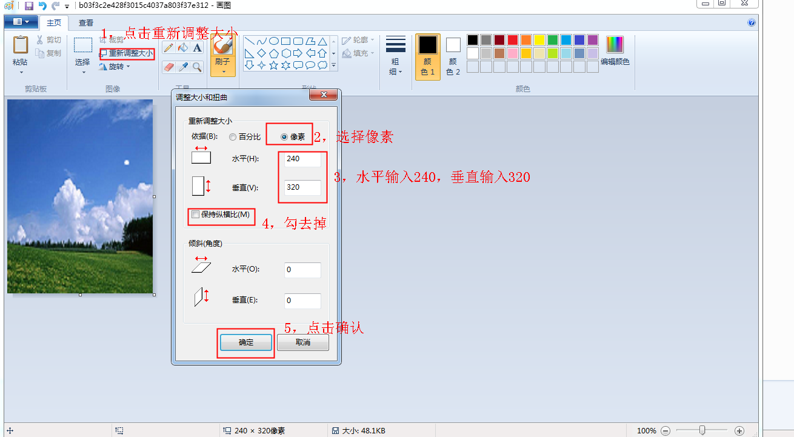

3：编辑好的画面，另存为----.BMP 格式。

4：使用GT-12开机画面导入工具导入 GT-12机器。